Лабораторная работа №1
«Исследование архитектуры ПК»

Выполнил:
Карась Андрей Александрович
ИСТбд-23

Цель работы: изучить основные компоненты персонального компьютера и определить их характеристики.
Оборудование и программное обеспечение:

- Персональный компьютер

-Операционная система Windows или Linux

-Утилиты: CPU-Z, AIDA64, Диспетчер задач или Iscpu

- 
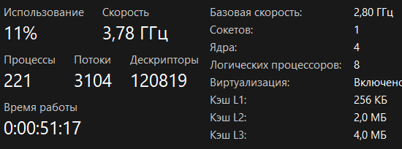
- 8 Гб, DDR4
- 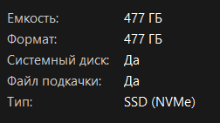
- 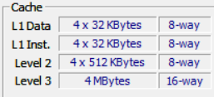
- 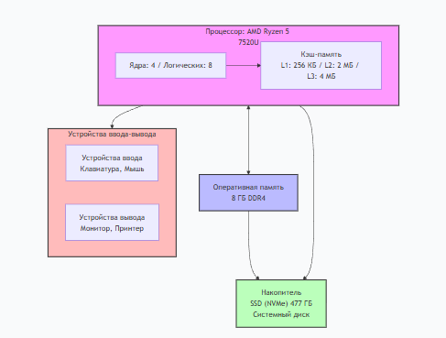
Вывод:

В ходе лабораторной работы были изучены основные компоненты ПК и определены их характеристики:
- Процессор: AMD Ryzen 5 7520U (4 ядра, 8 потоков)
- Оперативная память: 8 ГБ DDR4
- Накопитель: SSD объемом 477 ГБ
На основе полученных данных построена структурная схема компьютера, отражающая взаимодействие процессора, памяти, накопителя и устройств ввода-вывода.
Цель работы достигнута: архитектура ПК проанализирована, характеристики компонентов определены.

